## JUZGADO CUARTO DE FAMILIA

Bogotá D. C., tres (3) de noviembre de dos mil veintiuno (2021)

Sucesión 2017-0379

A efectos de continuar con el trámite determinado en el artículo 501de C.G.P. se señala el 22 de febrero de 2022 a la hora de las 8:30 a.m para llevar a cabo la diligencia de inventarios y avalúos, la cual se efectuará a través de la aplicación Microsoft TEAMS.

Prevenir a los interesados para que en la diligencia aporten los documentos que acrediten la titularidad del patrimonio de conformidad con el artículo 34 de la ley 63 de 1936 y aporten el certificado del avalúo catastral con vigencia de un mes del bien o bienes que pretenden inventariar.

Se solicita comparezcan 30 minutos antes de la hora programada.

NOTIFIQUESE

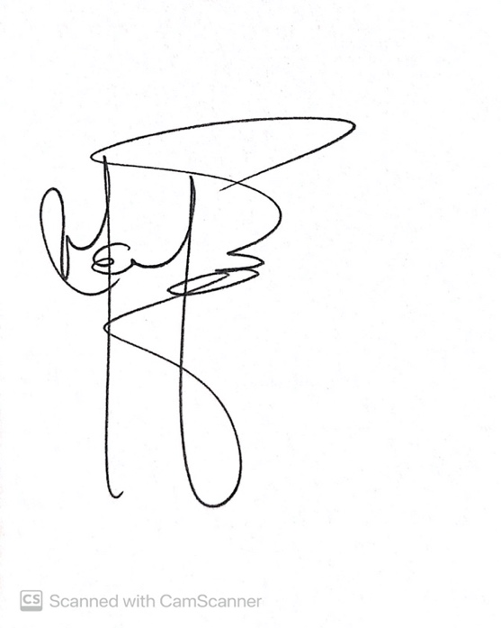

MARIA ENITH MENDEZ PIMENTEL

Juez